Tillsynsbegäran – information om höga naturvärden i avverkningsanmälan A 40033-2024 i Torsby kommun
Denna tillsynsbegäran behandlar höga naturvärden i avverkningsanmälan A 40033-2024 i Torsby kommun som inkom 2024-09-18 och omfattar 6,2 ha.
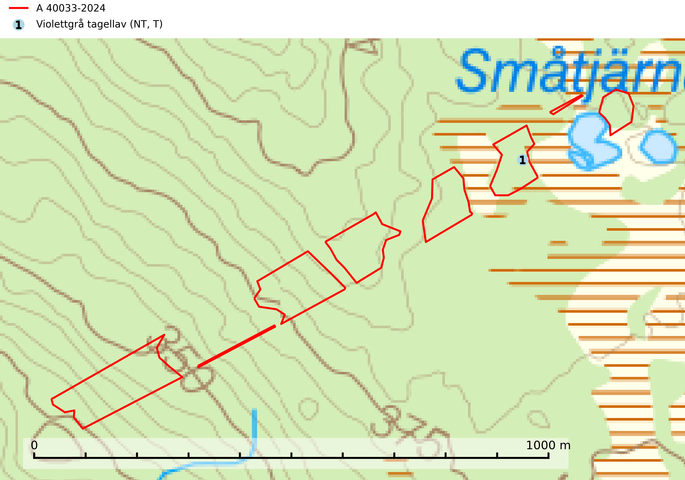
Figur 1. Fyndplatser för naturvårdsarter i avverkningsanmälan. Markörer utan svart kant är placerade på fyndplatsen. Markörer med svart kant är placerade vid sidan av fyndplatsen har ett svart streck som visar fyndplatsens exakta position. Kartans mittpunktskoordinat är N 6720568, E 398663 i SWEREF 99 TM.
I avverkningsanmälan finns fynd av 1 naturvårdsarter, varav 1 är rödlistad och 1 är typisk (T): violettgrå tagellav (NT, T). Se Figur 1.

Tillsynsbegäran
Vi begär härmed att Skogsstyrelsen fattar beslut enligt miljöbalken som säkerställer att skogens höga naturvärden bevaras samt att EU-lagstiftning efterlevs och att artskyddsbrott förhindras.
Vi önskar även ta del av de ställningstaganden och beslut som myndigheten meddelar till följd av aktuell avverkningsanmälan och föreningens inlaga (se 34 § förvaltningslagen).

Naturvårdsarter och fridlysta arter
Nedan följer beskrivningar av de naturvårdsarter och fridlysta arter som har sina livsmiljöer och växtplatser i den avverkningsanmälda skogen. De påträffade naturvårdsarterna är ett tydligt kvitto på att det rör sig om en skog med höga naturvärden.
Violettgrå tagellav (NT) växer nästan uteslutande i gamla olikåldriga barrnaturskogar med lång skoglig kontinuitet och är en utmärkt signal på skog med höga naturvärden. Slutavverkning av tidigare aldrig slutavverkad skog (kontinuitetsskog) är det största hotet. Biotopen nyskapas i begränsad omfattning och barrskog äldre än 160 år, där den violettgrå tagellaven huvudsakligen påträffas har minskat med 50% de senaste 50 åren. Lågproduktiv skogsmark där laven förekommer bör undantas från skogsbruk och rika förekomster i äldre granskog bör skyddas. Arten är känslig för uttorkning och det är väsentligt att tillräckligt stora bestånd avsätts. Violettgrå tagellav är typisk art för 9010 Taiga (SLU Artdatabanken, 2024; Nitare & Skogsstyrelsen, 2019).

